Las 5 ramas de la ciencia:

1-Astronomía: la astronomía es la ciencia que se ocupa del estudio de los cuerpos celestes del universo, incluidos los plateneta y los satélites , las cometas y los meteroides , las estrellas y la materia interestelar

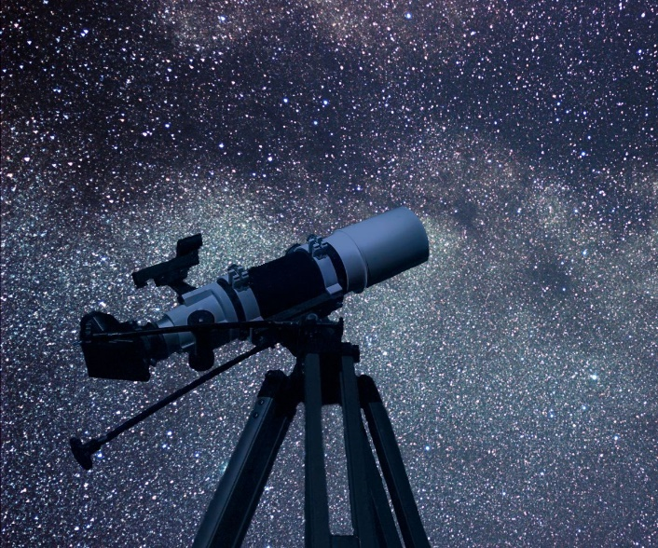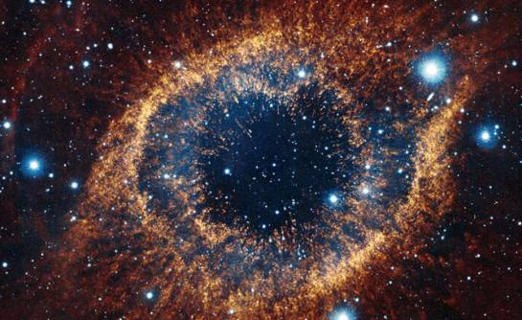

2-Biología : Se encarga de los seres vivos, Se subdivide en botánica, microbiología y zoología y estas a la vez se subdividen en otras como anatomía , citología, fisiología, entre otras. La biología se ocupa tanto de la descripción de las características y los comportamientos de los organismos individuales , como de las especies en su conjunto , así como de la reproducción de los seres vivos y de las interacciones entre ellos y el entorno

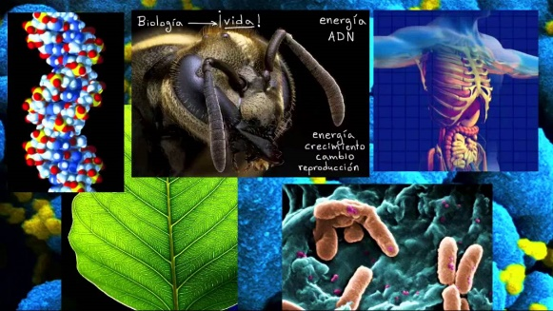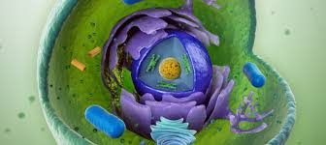

3-Geologia : estudia el origen, la evolución, la composición, y la estructura de la tierra. Se subdivide en dos ramas principales, la geología histórica y la geología estructural o tectónica. También abarca ramas como la meteorología y la oceanografía

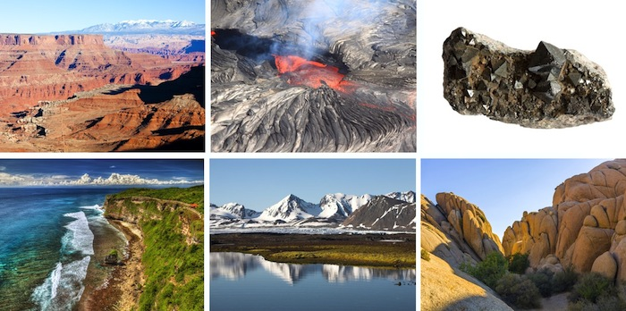

4- Química: se encarga de la composición y las propiedades de la materia, además de los fenómenos que provocan que las sustancias se transformen. Se subdivide en ramas como bioquímica, química orgánica, inorgánica, analítica, entre otras

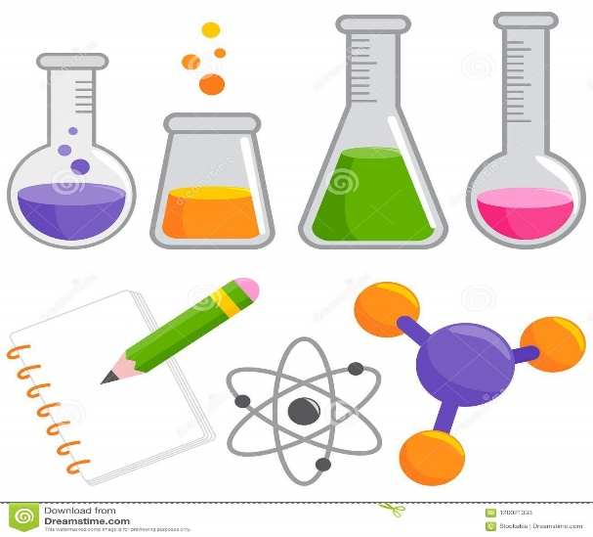

5- Física : se ocupa de la materia y sus propiedades que se pueden medir, los fenómenos que ocurren en ellas, las reglas que lo rigen. Se subdivide en ramas como astrofísica, acústica, geofísica, entre otras. 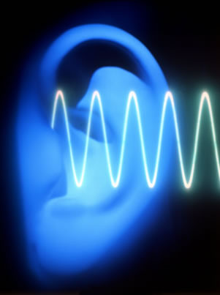

2.1 :

B : POR QUE LA QUIMICA ES LA CIENCIA NATURAL QUE ESTUDIA LA COMPOSICION, ESTRUCTURA, TRANSFORMACION Y LAS PROPIEDADES DE LA MATERIA. Y LA FISICA ESTUDIA LAS PROPIEDADES DE NATURALEZA ANALIZANDO LAS CARACTERISTICAS DE LA MATERIA , LA ENERGIA Y EL TIEMPO.

2.2 :

C:  se necesita que la teoría produzca un [experimento crítico](https://es.wikipedia.org/wiki/Experimento_cr%C3%ADtico), esto es, un resultado experimental que no pueda ser predicho por ninguna otra teoría ya establecida.